Демоверсия контрольной работы по математике (7 класс)
1) Выполнить действия:
а) $\frac{1,54-0,5 ∙ 1,3}{-0,89}$; б) $\frac{6}{7}$ ( $\frac{7-56}{36}$ : $\frac{49}{6}$) ; в) $\frac{5}{20}$ ∙ (- $\frac{10}{25}$ ) +$\frac{22}{25}$ ∙ (- $\frac{5}{11}$ ).
2) Сравнить:
а) 13,7 и 8,6; б) -$\frac{8}{10}$ и - $\frac{5}{3}$ ; в) - 30,6 и 10,9.
3) Прочитайте внимательно весь текст задачи, смотря на план и выполните задания.
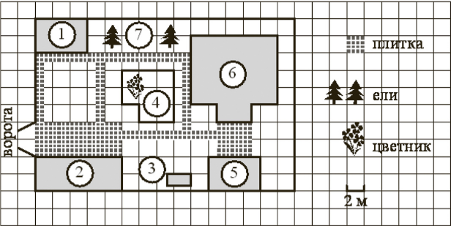
Рис.1
На плане изображено домохозяство по адресу: СНТ «Дорожник», д.100 (сторона каждой клетки на плане равна 2 см). Участок имеет прямоугольную форму. Выезд и въезд осуществляются через единственные ворота.
При входе на участок справа от ворот находится гараж, а слева в углу участка расположен сарай, отмеченный на плане цифрой 1. Площадь, занятая сараем, равна 24 кв.м.
Жилой дом находится в глубине территории и обозначен на плане цифрой 6. Помимо гаража, жилого дома и сарая, на участке имеется летняя беседка, расположенная напротив входа в дом, и мангала рядом с ней. На участке также растут ели. В центре участка расположен цветник.
а) Найдите площадь, которую занимает гараж. Ответ укажите в квадратный метрах.
б) Найдите периметр сарая. Ответ укажите в метрах.
4) Решить уравнение:
а) 13x + 8 = 27x + 18; б) $\frac{х-5}{х- 3}$ = $\frac{3}{5}$ ; в) 1,2(x − 4) + 4,8 = 0.
5) Первый участок дороги автомобиль проехал со скоростью 100км/ч за 4 часа, а второй участок – со скоростью 90км/ч за 3 ч. Какой участок дороги больше и на сколько?
6) Упростить:
а) $\frac{3}{4}$ х + $\frac{1}{5}$ х - $\frac{1}{8}$ х и найдите его значение при х = 40;
б) 5(4х + Зу) - 7(2х - у); в) -2,2p ( - 0,1c).
7) Чему равен объем куба, если его ребро равно 5 см, ответ дайте в см³. Найдите площадь поверхности куба, ответ дайте в см².

Критерии оценивания заданий
Ответ на каждое из заданий 6 (б и в) оцениваются в 0,5 балла, если верно указаны все элементы ответа, в 0 баллов, если допущена хотя бы одна ошибка.
Ответ на каждое из заданий 2,5,6 (а) оцениваются в 1 балл, если верно указаны все элементы ответа, в 0 баллов, если допущена хотя бы одна ошибка.
Ответ на каждое из заданий 3, 7 оцениваются в 2 балла, если верно указаны все элементы ответа, в 1 балл, если допущена одна ошибка, в 0 баллов, если допущено более двух ошибок.
Ответ на задание 1,4 оцениваются в 3 балла, если верно указаны все элементы ответа, в 2 балла, если допущена одна ошибка, в 1 балл, если допущено две ошибки, в 0 баллов, если допущено более двух ошибок.

Шкала перевода баллов в отметки

Баллы | 0-6 | 7-11 | 12-13 | 14
Оценка | «2» | «3» | «4» | «5»

Ответы

№ задания | Ответ
1 | а) -1 б)$-\frac{1}{7}$ в) – 0,5
2 | а)13,7>8,6 б) -$\frac{8}{10}$ > - $\frac{5}{3}$ в) -30,6 < 10,9
3 | а) 40 м² б) 20 м
4 | а)$х=-\frac{5}{7}$ б) х = 8 в) х = 0
5 | Первый участок дороги больше на 130 км
6 | а) 33 б) 6х + 22у в) 0,22рс
7 | V = 125 см³ S = 150 см²

